Муниципальное бюджетное общеобразовательное учреждение средняя общеобразовательная школа имени С.Е. Кузнецова с. Чемодановка
Бессоновского района Пензенской области

КОНСПЕКТ УРОКА

Деепричастие как часть речи
7 класс

2012 г.
Аттестуемый педагог (ФИО) Федичкина Юлия Сергеевна

Предмет: русский язык ______________________________

Возраст учащихся: 7 класс___________________________

Тема урока: Деепричастие как часть речи______________
Цель урока: создать условия для формирования умения определять и выделять деепричастие среди других частей речи: глагола, причастия, наречия – и для выработки навыка употребления деепричастия в собственных высказываниях.
Задачи:
- образовательные: выявить грамматические особенности деепричастия как части речи; определить словообразовательные средства деепричастия;
- развивающие: совершенствовать навыки анализа и систематизации языкового материала; развивать логическое мышление, память, воображение, способность к саморегуляции и самоконтролю;
- воспитательные: воспитывать интерес к русскому языку, культурному наследию русского народа, любовь к природе, чувство прекрасного, культуру речи.

Оборудование: интерактивная доска, учебник русского языка под редакцией Н.М. Шанского
 | Этапы работы | Содержание этапа
1. | Организационный момент  - цель, которая должна быть достигнута учащимися - положительный настрой на учебную деятельность  - цель педагога – создание благоприятного психологического климата. | - Здравствуйте, ребята, я рада вас видеть вновь. Посмотрите друг на друга, улыбнитесь своему соседу по парте, улыбнитесь всем, улыбнитесь новому дню. (Открывается анимация «Улыбнись новому дню» с изображением солнца).
2. | Актуализация знаний для изучения нового учебного материала  - Цель для учащихся: вспомнить грамматические особенности причастия, наречия, глагола, для того чтобы, опираясь на эти знания, на следующем этапе урока вывести определение деепричастия как части речи, сопоставив, деепричастие с глаголом, наречием и причастием, найти сходство и различия между данными частями речи.  - Цель для педагога - формирование способности анализа, систематизации языкового материала  Прием «Верные и неверные утверждения» | - Ребята, запишите число, а тему мы запишем позже, после того как выполним задание и решим ряд вопросов.  Задание 1. Отметьте верные утверждения единицей, неверные – нулем.  1. Причастие совмещает в себе морфологические признаки глагола и прилагательного.  2. Одиночные причастия и причастные обороты всегда выделяются на письме запятыми.  3. Наречие - неизменяемая самостоятельная часть речи.  4. В предложении наречие чаще всего выступает в роли обстоятельства.  5. Глагол - самостоятельная часть речи, которая обозначает признак предмета по действию.  6. Глаголы бывают совершенного и несовершенного вида.  7. Вид - непостоянный морфологический признак глагола.  - Самопроверка.  (Работа выполняется на интерактивной доске; самопроверка осуществляется благодаря приему «Ответ за границами»)
3. | Организационный момент (продолжение)  Цель для учащихся:  сформулировать тему урока; определить цели.  Цель для педагога - создать условия для формирования навыка целеполагания, мотивации учебной деятельности, развития логического мышления.  Приемы:  - проблемные вопросы;  - аналитическая беседа | 1. Беседа.  - Ребята, часть речи, которую мы начнем сегодня изучать, в той или иной мере соотносится с частями речи, упоминавшимися в предыдущем задании: причастием, наречием и глаголом. Ранее, при изучении причастия, мы упоминали о ней. Как вы думаете, какая это часть речи?  (Деепричастие).  - Сформулируйте тему урока.  (Деепричастие как часть речи)  - Поставьте перед собой цели, которых мы должны будем достичь в результате работы на уроке.  (- научиться определять деепричастие и выделять его среди других частей речи;  - научиться использовать деепричастие в собственных высказываниях).  - Какие вопросы о деепричастии необходимо решить, чтобы в конечном итоге достичь поставленных целей?  (1. Каково общее значение и признаки деепричастия?  2. Как образуются причастия?  3. Каковы особенности употребления деепричастий в речи?)  По мере того как дети отвечают на вопросы, открывается слайд на интерактивной доске, где тема предварительно закрыта «шторкой», цели и вопросы помещены за границами страницы:  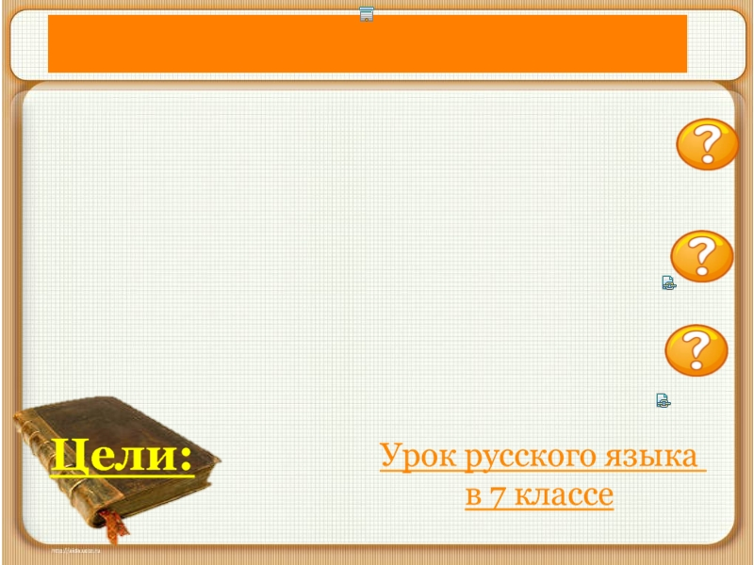
4. | Изучение нового учебного материала.  Цель для учащихся:  Определить общее значение деепричастия, его признаки, суффиксы, с помощью которых образуются деепричастия, синтаксическую роль.  Цель для педагога - создать условия для успешного освоения знаний о деепричастии.  Приемы работы:  - наблюдение  - эвристическая беседа  - работа с интерактивной таблицей  - работа с учебником  Формы организации деятельности:  - работа в парах  - фронтальная  - индивидуальная | 1. Беседа по вопросам для наблюдения:  - Сравните два предложения. Выделите их основы. (Используется инструмент «маркер»).  - В каком предложении от одного выделенного слова можно задать вопрос к другому?  - В каком предложении выделенные слова обозначают однородные действия, а в каком – неоднородные: одно – основное действие, а другое добавочное?  - Как вы думаете, какое из выделенных слов является деепричастием?  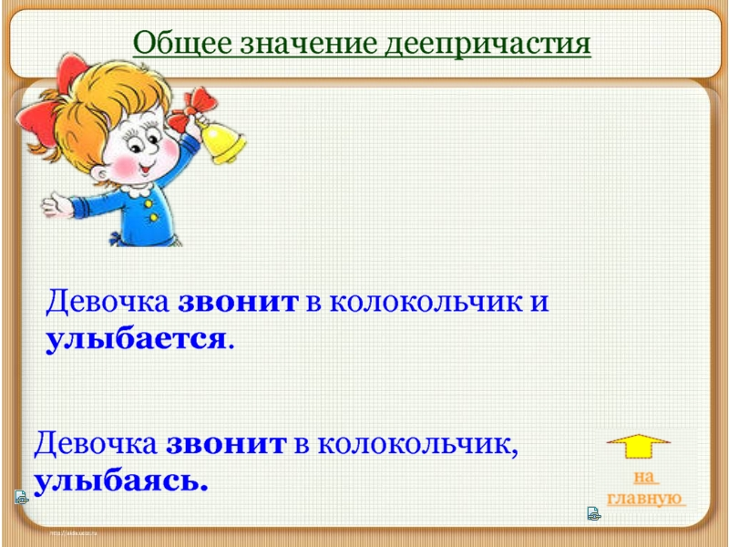  - Что обозначает деепричастие?  (По ссылке переходим на страницу, где помещен теоретический материал о деепричастии:  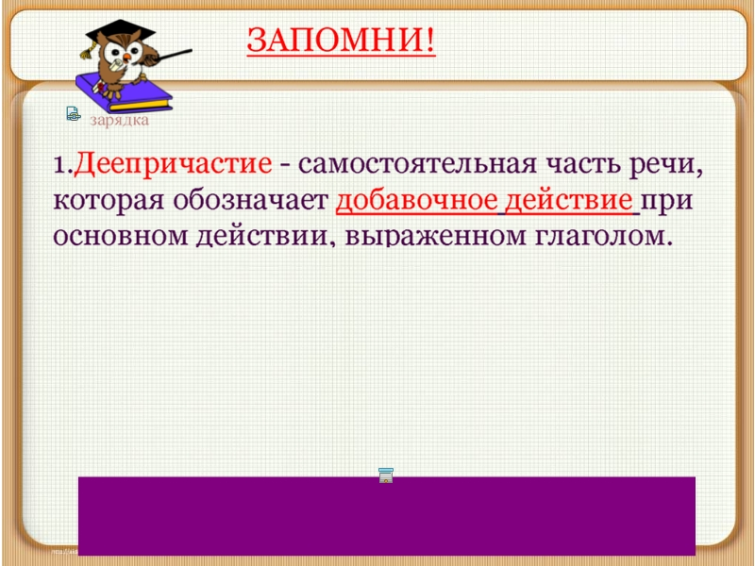  Затем организуем работу с интерактивной таблицей «Значение деепричастий» (из коллекции цифровых образовательных ресурсов):  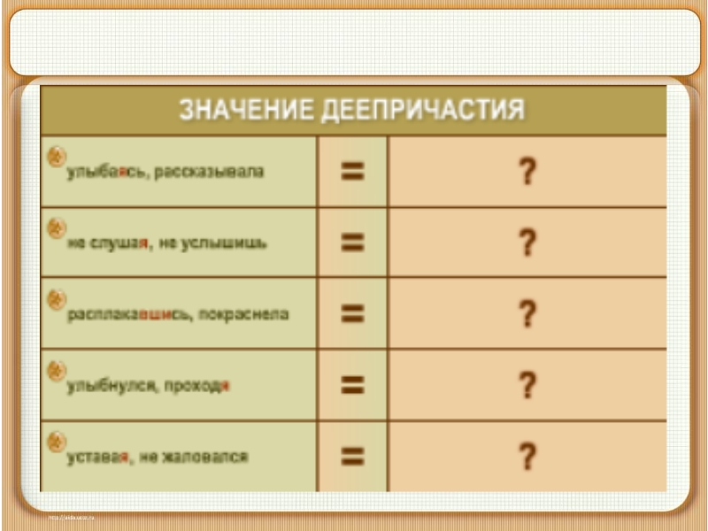  На данном этапе целесообразно выполнение следующего задания: Какие из выделенных слов обозначают добавочное действие при основном, выраженном сказуемым?  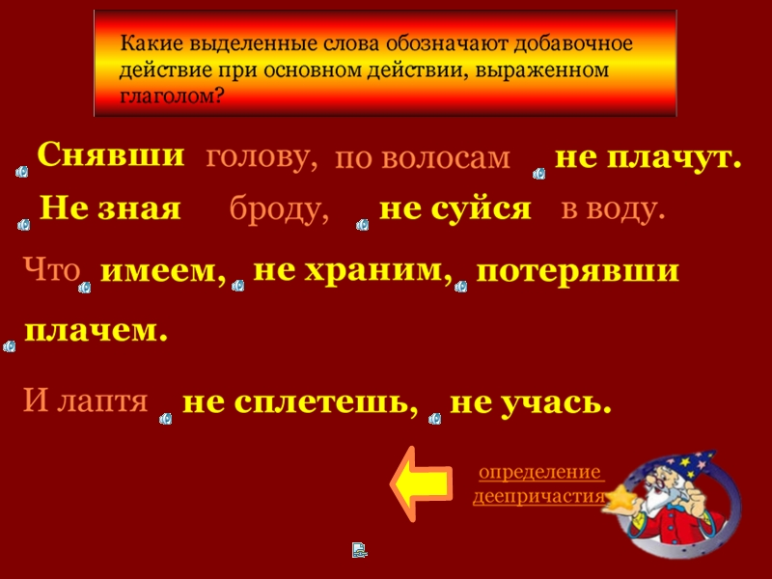  Проверка осуществляется с помощью звуковых файлов: если ответ верный – при активизации ссылки звучат аплодисменты, если неверный – звон разбитого стекла.  Продолжая исследовать деепричастие как часть речи, проводим эксперимент: пробуем изменить деепричастие, делаем вывод о том, что это неизменяемая часть речи.  Определяем синтаксическую роль деепричастия.  Возвращаемся по ссылке к странице с теоретическим материалом, постепенно открываем оставшуюся часть страницы. Сопоставляем с теоретическим материалом учебника (с. 77), добавляем сведения о том, что деепричастия могут быть совершенного или несовершенного вида. Открываем «шторку», переносим данный пункт в определение:  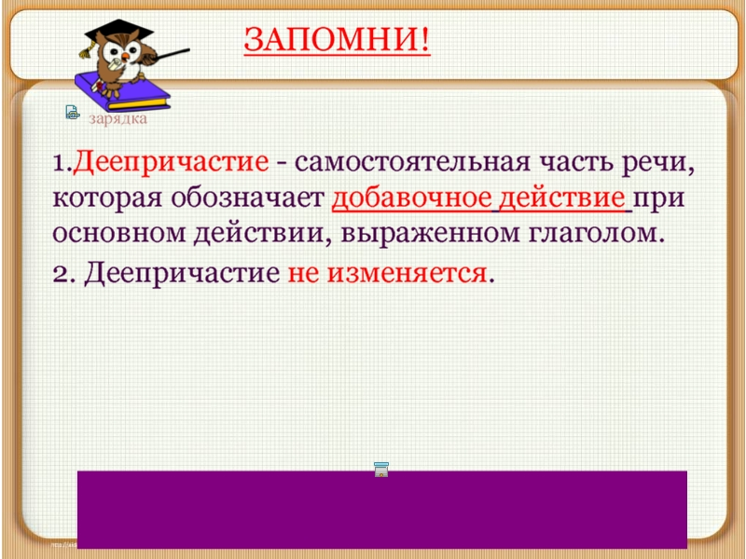  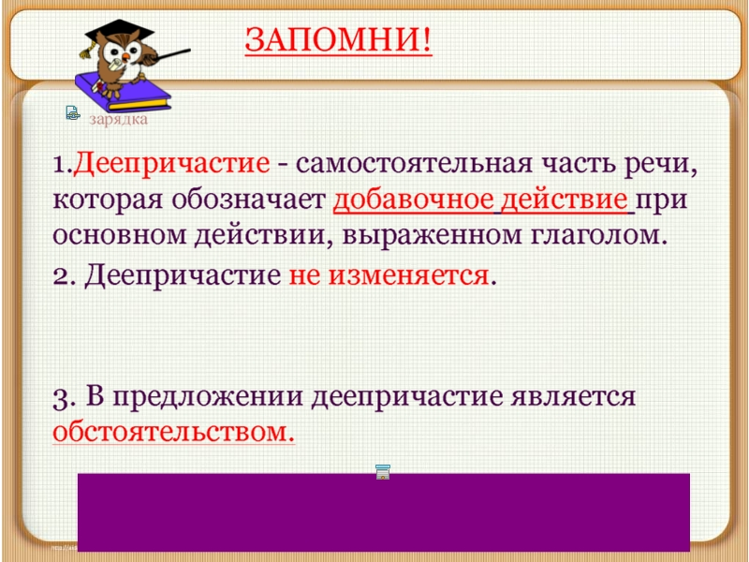  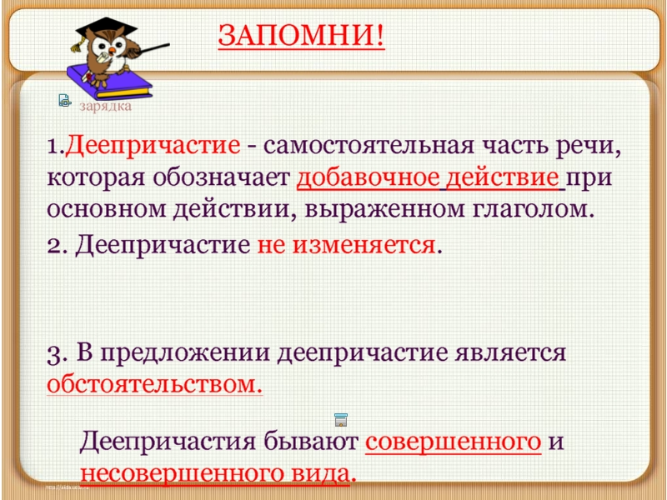  - Попробуйте изменить деепричастие. Сделайте вывод о том, изменяется ли оно? (Не изменяется)  - Определите синтаксическую роль деепричастия. (В предложении является обстоятельством).  - Сравните данное нами определение деепричастия с определением в учебнике (с. 77). Какое дополнение в нашу таблицу вы можете внести? (Открывают «шторку», перетаскивают пункт в определение).  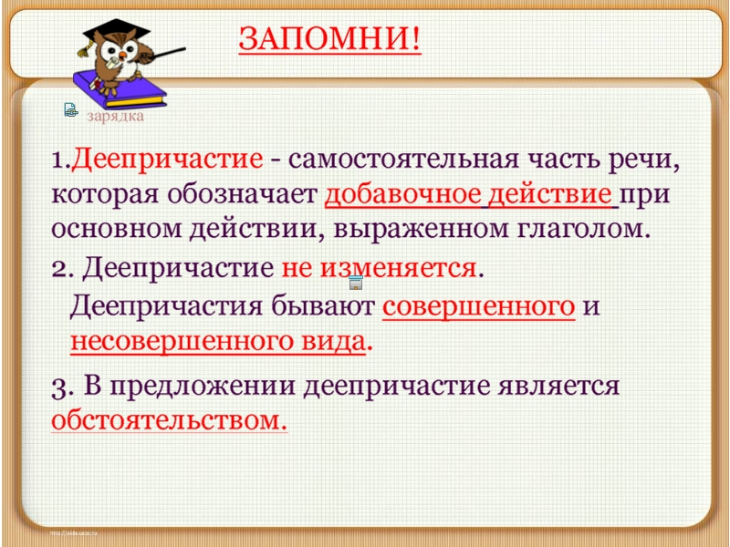
4. | Задание на дом | Параграф 26, упр. 159, 161 по выбору.
5. | Физкультпауза | Настало время отдохнуть. Вместе с нами на волшебной солнечной полянке делают зарядку дети.  - Встаньте, весело улыбаясь друг другу.  - Поднимите руки вверх, повернув голову направо.  - Опустите руки, повернув голову налево.  - Похлопайте в ладоши, топая ногами.  - Поставив руки на пояс, попрыгайте на месте.  - Потерев ладони, прикройте ими веки.  - Тихо займите свои места, положив руки нас тол перед собой.  Какую часть речи я использовала в инструкциях для физминутки?
6. | Изучение нового учебного материала (продолжение) | 1. - Признаки каких частей речи совмещает в себе деепричастие?  Задание. Распределите по таблице признаки деепричастия.  - Чем схоже деепричастие с причастием? (Обе части речи образуются от глагола, могут быть совершенного и несовершенного вида, а также от глагола как к причастию, так и к деепричастию перешел такой признак, как возвратность).  По ссылке переходим на главную страницу и рассматриваем вопрос о образовании причастий, выполняя задание «Составь слово».  2. Суффиксы причастий. (по ссылке с главной страницы) «Составьте слово». Работа в парах.  В первом слове:  1. Приставка из слова выстроить.  2. Корень из слова игрок.  3. Суффикс неопределенной формы глагола бежать.  4. Суффикс деепричастия –в- или –вши-.  Во втором слове:  1. Приставка из слова прибрежный.  2. Корень из слова поднести.  3. Суффикс деепричастия –я-.  В третьем слове:  1. Корень из слова задышал.  2. Суффикс деепричастия –а-.  Делаем вывод о том, с помощью каких суффиксов образуются деепричастия.  3. Особенности употребления деепричастий в речи.  Знакомство с теоретическим материалом (с.78 учебника).  Выполнение задания. В каком предложении допущена ошибка в употреблении деепричастия?  Отправившись в гости, Винни-Пух прихватил горшочек с медом.  Приблизившись к домику Кролика, мед в бочонке закончился.
 | Закрепление учебного материала.  Цель для учащихся:  научиться находить деепричастия в предложении, образовывать их и использовать в собственных высказываниях.  Цель для педагога:  создать условия для выработки навыка образования деепричастий, | 1. Иллюстративный диктант.  По картинкам составьте словосочетания «деепричастие + существительное»  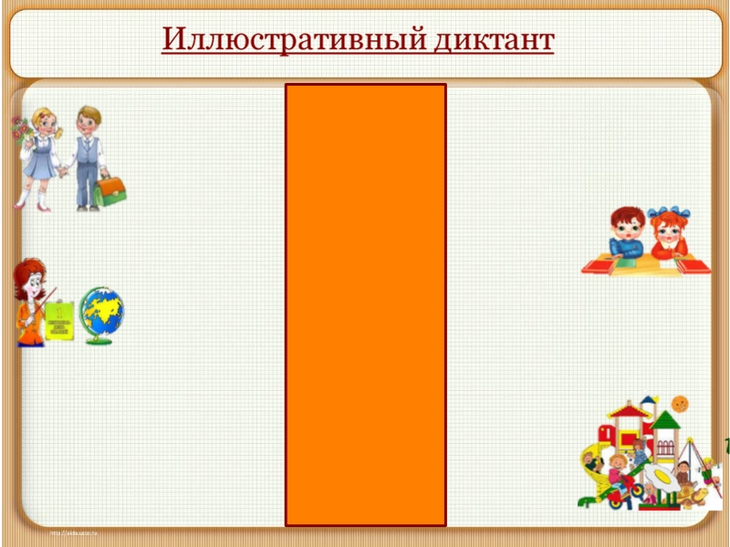  Проверка:  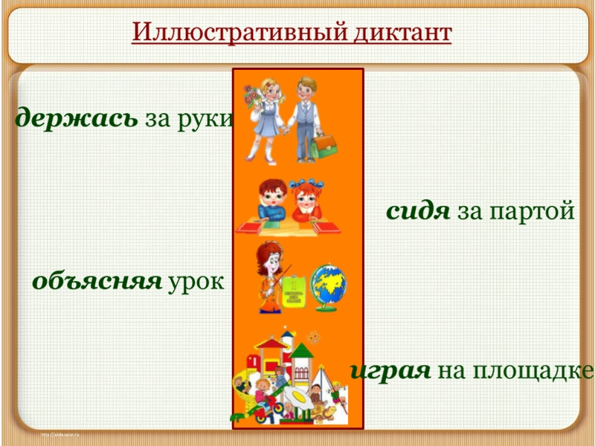  2.Дифференцированное задание.  2,3 вариант - составить текст по опорным словам, образовывая от некоторых из глаголов деепричастия и используя их в тексте.  Опорные слова и словосочетания: возвышаться; дышать хрустальным горным воздухом; замирать от красоты и величия; синеть; рдеть; простираться; извиваться лентой; убегать вдаль; засеребриться.  1 вариант - образовать от данных глаголов деепричастия. Проверить себя, переместив глаголы на «Поле чудес».  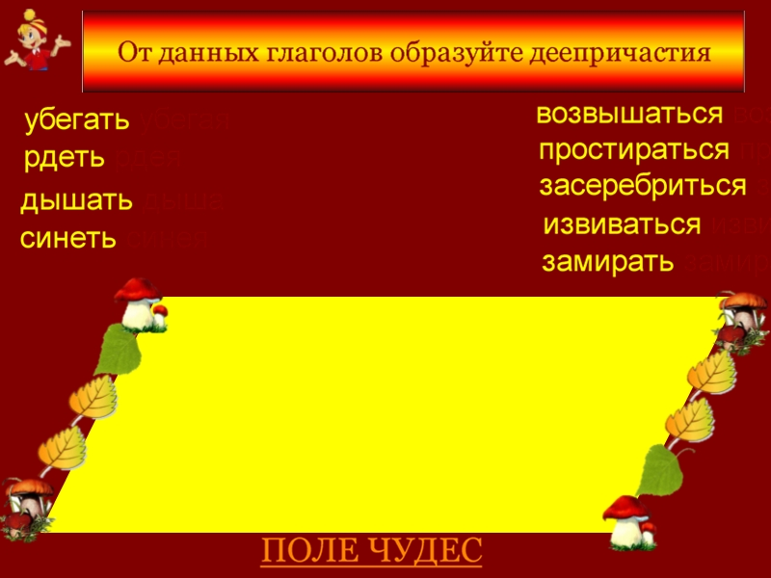  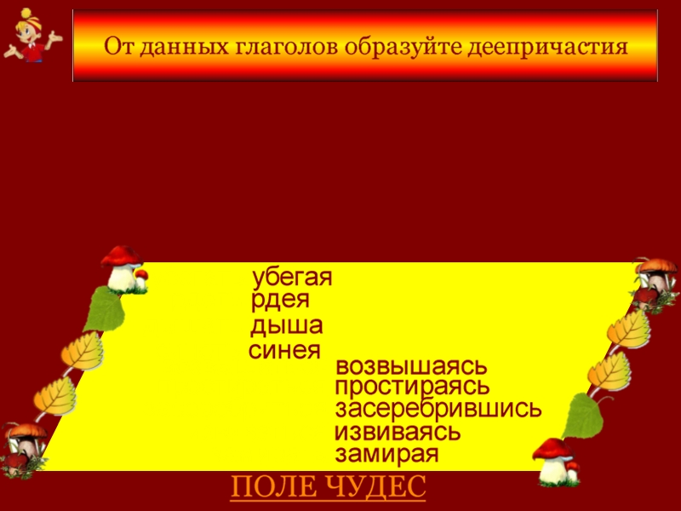
7. | Рефлексия. | - На каком этапе урока было интереснее всего работать?  - Какие задания показались наиболее трудными? Полезными?  - Какие знания, полученные на уроке, наиболее полезны?  - Поднимите руку, кто научился определять и выделять деепричастия среди других частей речи?  - Кто научился использовать деепричастия в своих высказываниях?  Ребята, даже если не все сегодня у вас получилось, не стоит переживать: впереди у нас много уроков по этой теме.  Оценки:  Выберите смайлики, отражающие ваше настроение в начале урока и в конце урока.  